18 января 2022 года на лыжероллерной трассе биатлонного комплекса в г.Чаусы состоялись соревнования Могилевского областного управления Департамента охраны МВД Республики Беларусь по лыжным гонкам среди сотрудников подразделений охраны Могилевской области.
По итогам соревнований команда Чериковского отделения охраны заняла 1 место среди подразделений III подгруппы. Команда в составе инспектора-инженера группы средств и систем охраны лейтенанта милиции Лавренова Олега Александровича и молодого сотрудника милиционера группы задержания старшего сержанта милиции Вопрючкова Максима Геннадьевича показали отличные результаты спортивной подготовки.
В личном зачете Олег Лавренов на дистанции в 3 километра показал третий результат среди участников соревнования.

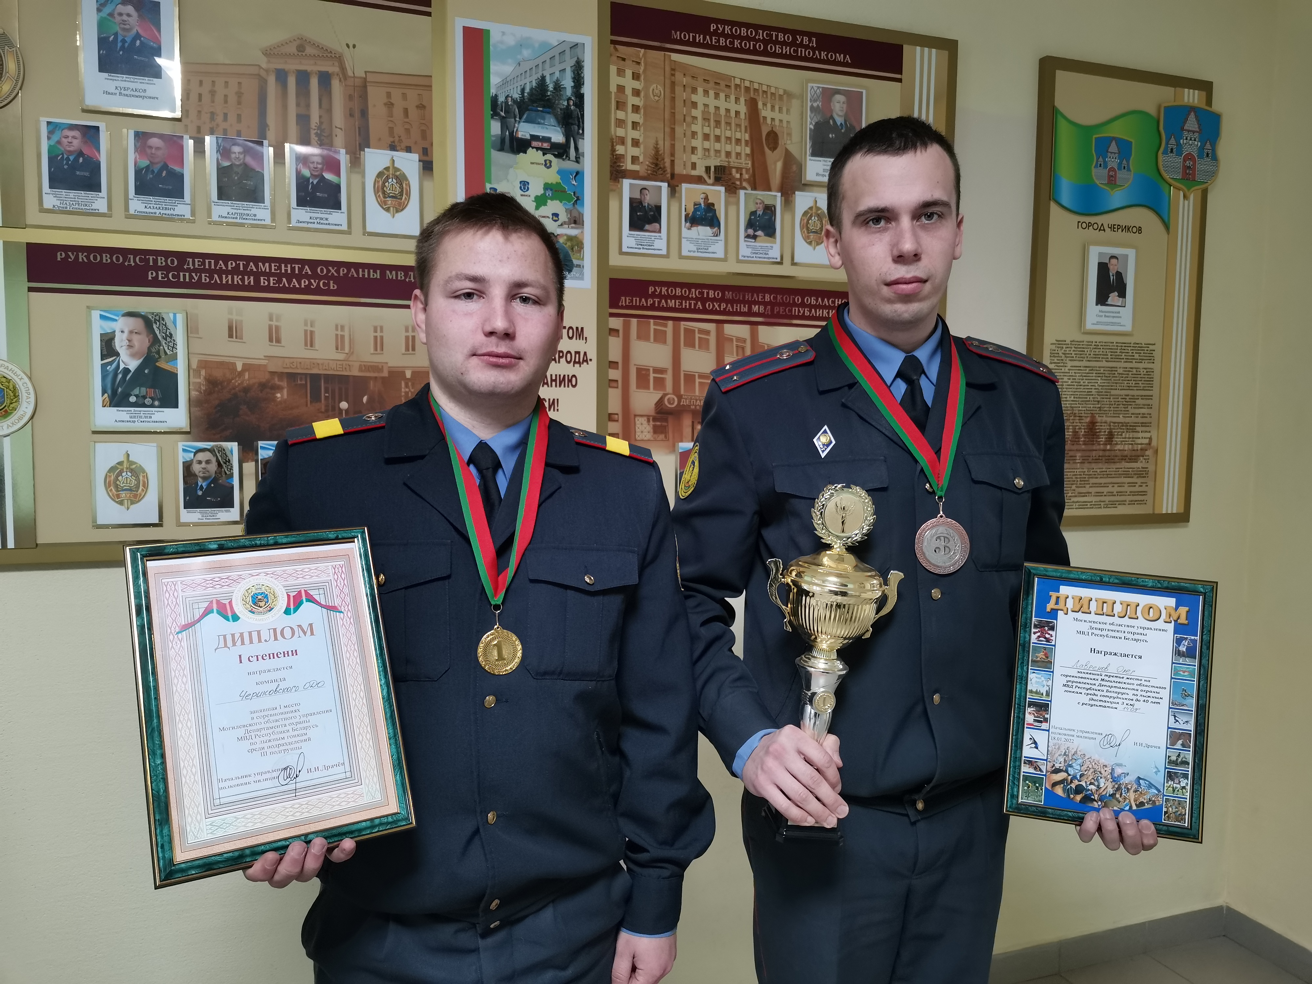
Артур Козырев
Командир взвода милиции Чериковского отделения Департамента охраны МВД
Республики Беларусь
старший лейтенант милиции

